หน่วยการเรียนรู้ที่ ๑๒ เรื่อง สระเอะอัวอัวะ
กลุ่มสาระการเรียนรู้ภาษาไทย รหัส ท๑๑๑๐๑
ชั้นประถมศึกษาปีที่ ๑ เวลา ๕ ชั่วโมง

๑.มาตรฐานการเรียนรู้/ตัวชี้วัด
สาระ
สาระที่ ๑การอ่าน
สาระที่ ๒การเขียน
สาระที่ ๓ การฟัง การดู และการพูด
สาระที่ ๔ หลักการใช้ภาษา
สาระที่ ๕ วรรณคดีและวรรณกรรม
มาตรฐาน
มาตรฐาน ท ๑.๑ ใช้กระบวนการอ่านสร้างความรู้และความคิดในการตัดสินใจ แก้ปัญหา
ในการดำเนินชีวิต และมีนิสัยรักการอ่าน
มาตรฐาน ท ๒.๑ ใช้กระบวนการเขียนสื่อสาร เขียนเรียงความ ย่อความ และเขียนเรื่องราว
ในรูปแบบต่าง ๆ เขียนรายงานข้อมูลสารสนเทศและรายงานการศึกษาค้นคว้า
อย่างมีประสิทธิภาพ
มาตรฐาน ท ๓.๑ สามารถเลือกฟังและดูอย่างมีวิจารณญาณ และพูดแสดงความรู้ ความคิด และ
ความรู้สึกในโอกาสต่าง ๆ อย่างมีวิจารณญาณและสร้างสรรค์
มาตรฐาน ท ๔.๑ เข้าใจธรรมชาติของภาษาและหลักภาษาไทย การเปลี่ยนแปลงของภาษาและพลัง
ของภาษา ภูมิปัญญาทางภาษา และรักษาภาษาไทยไว้เป็นสมบัติของชาติ
มาตรฐาน ท ๕.๑ เข้าใจและแสดงความคิดเห็น วิจารณ์วรรณคดีและวรรณกรรมไทยอย่างเห็น
คุณค่าและนำมาประยุกต์ใช้ในชีวิตจริง
ตัวชี้วัด
ท ๑.๑ ป.๑/๑ อ่านออกเสียงคำ คำคล้องจอง และข้อความสั้น ๆ
ท ๑.๑ ป.๑/๒ บอกความหมายของคำและข้อความที่อ่าน
ท ๑.๑ ป.๑/๓ ตอบคำถามเกี่ยวกับเรื่องที่อ่าน
ท ๒.๑ ป.๑/๑ คัดลายมือตัวบรรจงเต็มบรรทัด
ท ๒.๑ ป.๑/๒ เขียนสื่อสารด้วยคำและประโยคง่าย ๆ
ท ๓.๑ ป.๑/๑ ฟังคำแนะนำคำสั่งง่าย ๆ และปฏิบัติตาม
ท ๓.๑ ป.๑/๒ ตอบคำถามและเล่าเรื่องที่ฟังและดูทั้งที่เป็นความรู้และความบันเทิง
ท ๓.๑ ป.๑/๓ พูดแสดงความคิดเห็นและความรู้สึกจากเรื่องที่ฟังและดู
ท ๓.๑ ป.๑/๔ พูดสื่อสารได้ตามวัตถุประสงค์
ท ๔.๑ ป.๑/๑บอกและเขียนพยัญชนะ สระวรรณยุกต์ และเลขไทย
ท ๔.๑ ป.๑/๒ เขียนสะกดคำและบอกความหมายของคำ
ท ๔.๑ ป.๑/๓ เรียบเรียงคำเป็นประโยคง่าย ๆ
ท ๕.๑ ป.๑/๒ ท่องจำบทอาขยานตามที่กำหนดและบทร้อยกรองตามความสนใจ
๒. สาระสำคัญ/ความคิดรวบยอด
การมีความรู้ในการสร้างคำที่ประสมด้วยสระ เอะอัวะอัว ความหมายของคำและการเขียนคำที่ถูกต้อง ทำให้นักเรียนสามารถค้นหารูปแบบและพัฒนาทักษะทางภาษาของตนเองได้

๓.สาระการเรียนรู้
๓.๑ความรู้
๓.๑.๑การอ่านแจกลูกสะกดคำ
๓.๑.๒การสร้างคำ สร้างประโยค
๓.๑.๓ การเปรียบเทียบเหมือน / ต่าง และให้เหตุผลประกอบ
๓.๒ทักษะ/กระบวนการ
๓.๒.๑ การอ่าน
๓.๒.๒การพูด
๓.๒.๓ การวิเคราะห์เปรียบเทียบ
๓.๓เจตคติ-
๓.๓.๑ สนุกกับการร้องเล่น
๓.๓.๒ สนใจเรียนภาษาไทย
๔. สมรรถนะสำคัญของผู้เรียน
๔.๑ ความสามารถในการสื่อสาร
๔.๒ ความสามารถในการคิด
๕. คุณลักษณะอันพึงประสงค์
๕.๑ ใฝ่เรียนรู้
๕.๒ มุ่งมั่นในการทำงาน
๖. ชิ้นงาน/ภาระงาน
๖.๑ผลงานการเขียนสะกดคำ
๗. การวัดและประเมินผล

วิธีการ | เครื่องมือ | เกณฑ์
- การสังเกตการร่วมกิจกรรม  - การเขียนคำที่ประสมสระเอะอัวะอัว | - แบบสังเกตการร่วมกิจกรรม | - มีผลการประเมินในระดับดีขึ้นไป  หรือ มีค่าเฉลี่ย 2.00 ขึ้นไป  - เขียนคำได้ถูกต้องทุกคำ

๘. กิจกรรม
๘.๑ ชั่วโมงที่ ๕๖
๑) จุดประสงค์การเรียนรู้
๑. อ่านคำที่ประสมสระเอะ ได้
๒. สร้างคำใหม่ที่ประสมสระเอะ ได้
๒) กิจกรรมการเรียนรู้
๑. Brain Gym ใช้นิ้วมือทั้งสองข้าง เคาะเบาๆ ที่ตำแหน่งหน้าอก โดยสลับมือกันเคาะเบาๆ
๒. นักเรียนท่องบทร้องเล่น “ตาเฮะกะตาฮะ” พร้อมกับเคาะจังหวะหรือแสดงท่าทางเคลื่อนไหวร่างกายประกอบจังหวะ
๓. นักเรียนฝึกอ่านแจกลูกสะกดคำสระเอะ โดยครูกำหนดพยัญชนะให้นักเรียนออกเสียง เช่น ก ต บ ป ฟ ล ห อ
๔. นักเรียนช่วยกันคิดคำใหม่จากคำที่แจกลูกสะกดคำ เช่น

เกะ - เกะกะ
เตะ - เตะบอล
เละ - เละเทะ
เปะ - เปะปะ
เอะ - เอะอ
เพะ - เฟะฟะ
๕. นักเรียนอ่านคำที่ช่วยกันสร้างใหม่ แล้วแต่งประโยคปากเปล่า
๖. ครูแจกแบบฝึกทักษะให้นักเรียนทำเป็นรายบุคคล (ภาคผนวก)
๓) สื่อและแหล่งเรียนรู้
๑. บทร้องเล่น “ตาเฮะกะตาฮะ”
๔) การวัดและเมินผล

วิธีการ | เครื่องมือ | เกณฑ์
- การร่วมกิจกรรม  - การเขียนสะกดคำ  - การทำแบบฝึกเสริมทักษะ | - แบบประเมินการร่วมกิจกรรม | - มีผลการประเมินในระดับดีขึ้นไป  หรือ มีค่าเฉลี่ย 2.00 ขึ้นไป  - เขียนคำได้ถูกต้องทุกคำ  - ผ่านเกณฑ์การประเมินร้อยละ ๗๐ ขึ้นไป

๘.๒ ชั่วโมงที่ ๕๗
๑) จุดประสงค์การเรียนรู้
๑. อ่านคำที่ประสม สระอัว ได้
๒. อ่านแจกลูกสะกดคำ ที่ประสม สระอัว ได้
๒) กิจกรรมการเรียนรู้
๑. Brain Gym นักเรียนยืนเป็นรูปวงกลม ร้องเพลง “วัว” และแสดงท่าทางประกอบเพลง
๒. ครูอ่านบทร้องเล่น “ลิงกะตาขรัว”ให้ฟัง ๑ รอบ
๓. นักเรียนอ่านพร้อมครู นักเรียนอ่านเอง ฝึกเคาะจังหวะประกอบบทร้องเล่น
๔. ครูและนักเรียนสนทนาเกี่ยวกับบทร้องเล่นในประเด็น
- ตัวละครในเรื่อง
- พฤติกรรมของตัวละครในเรื่อง
- ความรู้สึกของนักเรียนที่มีต่อตัวละครและเรื่องราว
๕. ครูให้นักเรียนฝึกอ่านบทร้องเล่นพร้อมกันอีกรอบ นักเรียนบอกคำที่ประสมสระอัว
๖. ครูเขียนคำตามบนกระดาน เช่น หัว ตัว ตาขรัว รั้ว นักเรียนอ่านเป็นคำพร้อมกัน
๗. ครูกำหนดพยัญชนะ ต บ ม ร ว ห ให้นักเรียนประสมสระอัว แล้วฝึกอ่านแจกลูกสะกดคำพร้อมกัน/เป็นกลุ่ม/รายบุคคล
๘. นักเรียนทำแบบฝึก แจกลูกสะกดคำ
๓) สื่อและแหล่งเรียนรู้
๑.เพลง “วัว”
๒.บทร้อยกรอง
๓. บทร้องเล่น “ลิงกะตาขรัว”

๔) การวัดและเมินผล

วิธีการ | เครื่องมือ | เกณฑ์
- การร่วมกิจกรรม  - การอ่านบทร้องกรอง  - การเขียนสะกดคำ  - การทำแบบฝึกเสริมทักษะ | - แบบประเมินการร่วมกิจกรรม  - แบบประเมินพฤติกรรมการอ่าน | - มีผลการประเมินในระดับดีขึ้นไป  หรือ มีค่าเฉลี่ย 2.00 ขึ้นไป  - เขียนคำได้ถูกต้องทุกคำ  - ผ่านเกณฑ์การประเมินร้อยละ ๗๐ ขึ้นไป

๘.๓ ชั่วโมงที่ ๕๘
๑) จุดประสงค์การเรียนรู้
๑. สร้างคำใหม่ที่ประสมสระอัว ได้
๒. สร้างประโยคจากคำที่ประสมสระอัว ได้
๒) กิจกรรมการเรียนรู้
๑. Brain Gym เพลง “จับตัว” ทำท่าประกอบ
๒. ให้นักเรียนท่องบทร้องเล่น สระอัว “ลิงกะตาขรัว”
๓. นักเรียนฝึกอ่านพร้อมกันทั้งชั้น ฝึกอ่านเป็นกลุ่ม จับคู่อ่าน และอ่านรายบุคคลและบอกความหมายของคำ
๔. นักเรียนเข้ากลุ่ม จับสลากคำ ตัว บัว รัว วัว ตัว กลุ่มละ ๑ คำ แล้วนำคำที่ได้มาสร้างใหม่ให้ได้มากที่สุด เช่น

หัว
หัวโต
หัวเราะ
หัวโล้น
หัวแตก
หัวใจ
หัวโน

๕. นักเรียนนำเสนองานกลุ่ม ร่วมกันอ่านคำและบอกความหมายของคำ
๖. นักเรียนนำคำที่ชอบมาแต่งประโยคให้ได้หลากหลายประโยค
๓) สื่อและแหล่งเรียนรู้
๑. เพลง “จับตัว”
๒. บทร้องเล่น “ลิงกะตาขรัว”
๔) การวัดและเมินผล
วิธีการ | เครื่องมือ | เกณฑ์
- การร่วมกิจกรรม  - การทำงานกลุ่ม  - การอ่านออกเสียง  - การเขียนแต่งประโยค  - การทำแผนผังความคิด | - แบบประเมินการร่วมกิจกรรม  - แบบประเมินการทำงานกลุ่ม  - แบบประเมินพฤติกรรมการอ่าน | - มีผลการประเมินในระดับดีขึ้นไป  หรือ มีค่าเฉลี่ย 2.00 ขึ้นไป  - แต่งประโยคได้ถูกต้องทุกคำ  - ทำแผนผังได้ถูกต้อง
๘.๔ ชั่วโมงที่ ๕๙
๑) จุดประสงค์การเรียนรู้
๑. เปรียบเทียบสระอัว กับ สระอัวะ ได้
๒. อธิบายความเหมือน / ต่าง ของสระอัว กับสระอัวะได้
๒) กิจกรรมการเรียนรู้
๑. Brain Gym นักเรียนทำท่าประกอบเพลง “มือ ตัก ไหล่”
๒. ครูอ่านบทร้องเล่นสระอัวะ “ตาขำกะเจ้าดำ” ให้นักเรียนฟัง
๓. นักเรียนอ่านบทร้องเล่นพร้อมครู/อ่านเอง
๔. ครูสนทนาเกี่ยวกับบทร้องเล่นในประเด็น ตัวละคร การกระทำ พฤติกรรม ความรู้สึก และอธิบายความหมายของคำ
๕. ครูติดบัตรคำ
บัว
หัว
วัว

ยัวะ
ลัวะ
ผัวะ
๕. นักเรียนอ่านคำและสังเกตความเหมือน ความต่างของคำ
๖. ครูและนักเรียนร่วมกันอภิปรายสรุปในประเด็น
- สิ่งที่เหมือน / ต่างกัน
- รูปที่เหมือน / ต่างกัน
๗. นักเรียนทำแบบฝึกทักษะ
๓) สื่อและแหล่งเรียนรู้
๑.เพลง “มือ ตัก ไหล่”
๒.บทร้องเล่น“ตาขำกะเจ้าดำ”
๔) การวัดและเมินผล

วิธีการ | เครื่องมือ | เกณฑ์
- การร่วมกิจกรรม  - การอ่านออกเสียง  - การเขียนคำ  - การทำแบบฝึกเสริมทักษะ | - แบบประเมินการร่วมกิจกรรม  - แบบประเมินพฤติกรรมการอ่าน | - มีผลการประเมินในระดับดีขึ้นไป  หรือ มีค่าเฉลี่ย 2.00 ขึ้นไป  - เขียนคำได้ถูกต้องทุกคำ  - ผ่านเกณฑ์การประเมินร้อยละ ๗๐ ขึ้นไป

๘.๕ ชั่วโมงที่ ๖๐
๑) จุดประสงค์การเรียนรู้
๑. อ่านคำที่ประสมสระอัว และสระอัวะ ได้
๒. บอกความแตกต่างของสระอัว และสระ อัวะ ได้
๒) กิจกรรมการเรียนรู้
๑. Brain Gym ท่าทางประกอบเพลง “มอ โปแล โอ วา”
๒. นักเรียนอ่านบทร้องเล่น “ตาขำกับเจ้าดำ” เป็นกลุ่มใหญ่ กลุ่มย่อยและรายบุคคล
๓. ครูแจกบัตรคำให้นักเรียนคนละ ๑ บัตร ครูอธิบายและให้สัญญาณนักเรียนเข้ากลุ่มคำที่มีสระเดียวกันเช่น
ยัวะ |  | ผัวะ
หัว |  | บัว
ลัวะ |  | ตัว
วัว |  | มัว

๔. นักเรียนอ่านออกเสียง และทำแบบฝึกเสริมทักษะ
๓) สื่อและแหล่งเรียนรู้
๑. เพลง “มอ โปแล โอ วา”
๒. บทร้องเล่น “ตาเขกะตาขำ”
๔) การวัดและเมินผล

วิธีการ | เครื่องมือ | เกณฑ์
- การร่วมกิจกรรม  - การอ่านออกเสียง  - การเขียนคำ  - การทำแบบฝึกเสริมทักษะ | - แบบประเมินการร่วมกิจกรรม  - แบบประเมินพฤติกรรมการอ่าน | - มีผลการประเมินในระดับดีขึ้นไป  หรือ มีค่าเฉลี่ย 2.00 ขึ้นไป  - เขียนคำได้ถูกต้องทุกคำ  - ผ่านเกณฑ์การประเมินร้อยละ ๗๐ ขึ้นไป

ภาคผนวก
หน่วยการเรียนรู้ที่ 1๒ ชั่วโมงที่ ๕๖

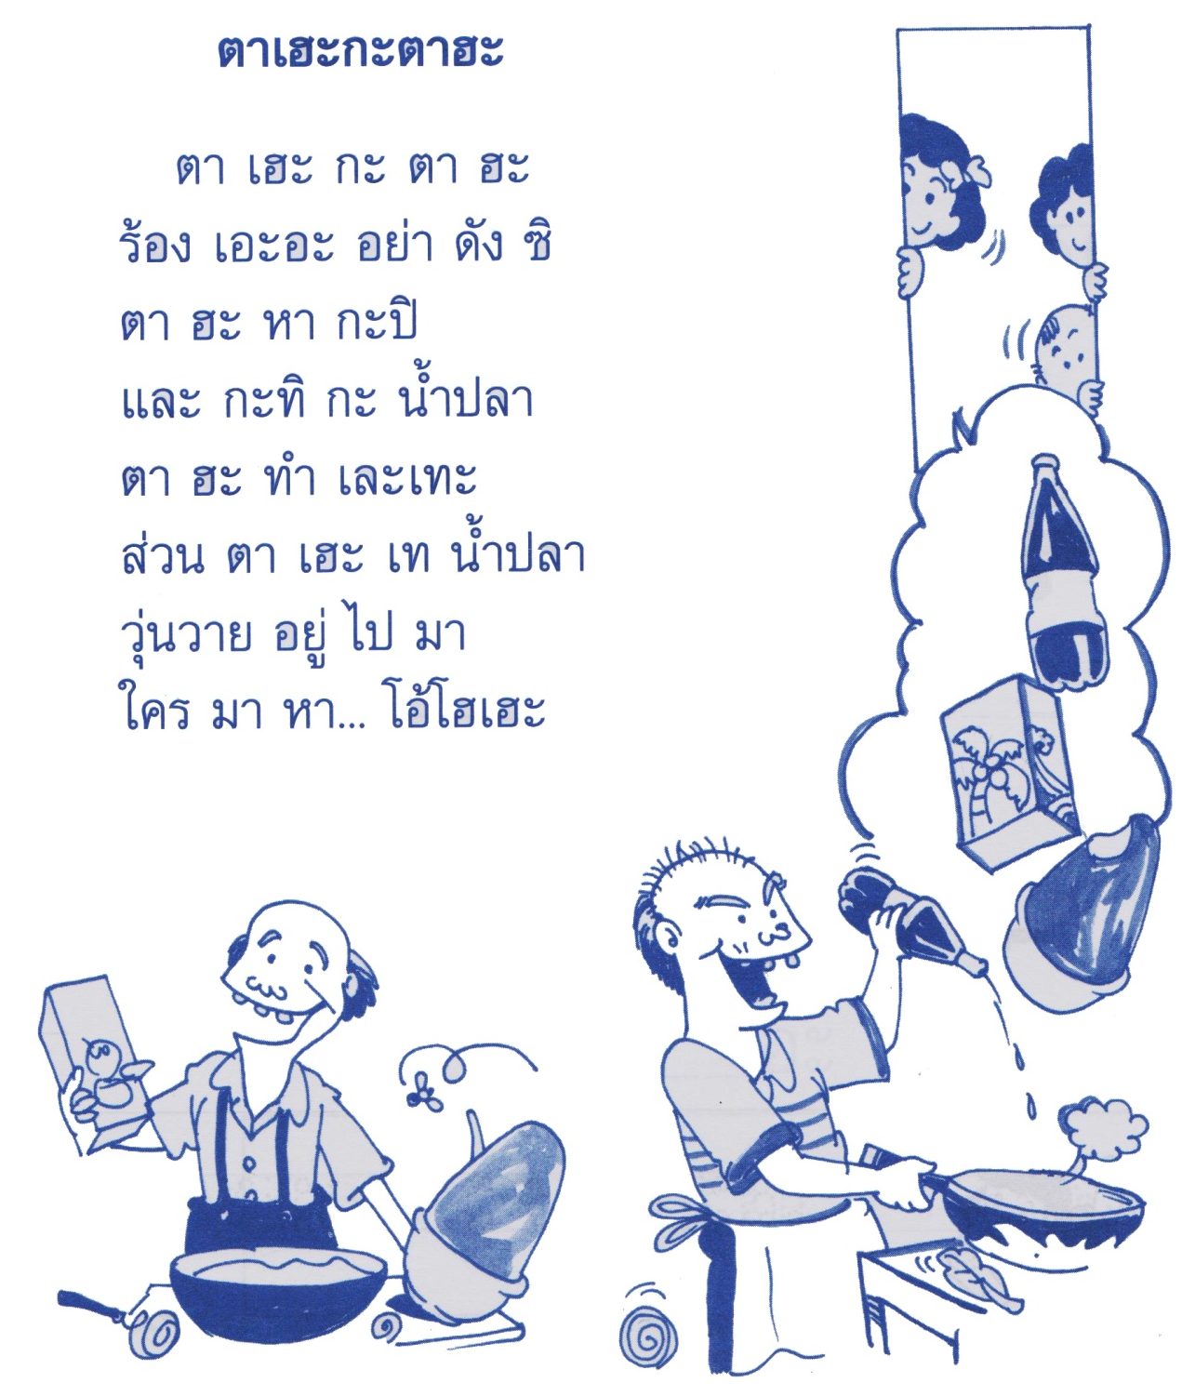

แบบฝึกเสริมทักษะ
หน่วยการเรียนรู้ที่ 1๒ ชั่วโมงที่ ๕๖

***************************************************************************************************
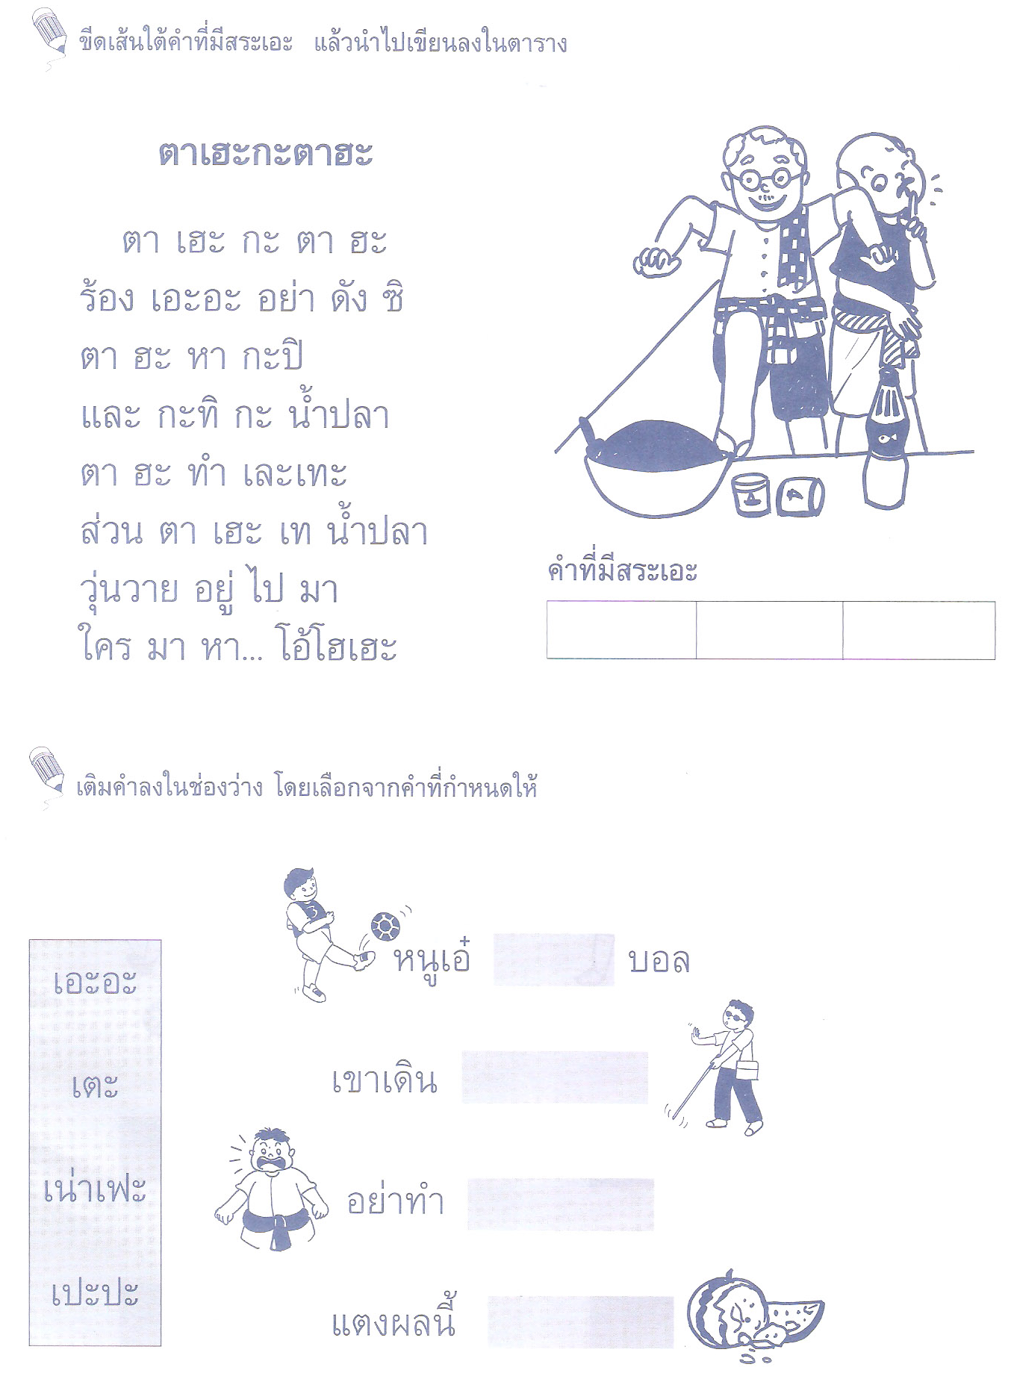

หน่วยการเรียนรู้ที่ 1๒ ชั่วโมงที่ ๕๗

เพลง วัว
วัว วัว วัว วัว วัว วัวไม่กลัวไถนา
อาหารที่กินคือหญ้า ไถนามันก็ไถเก่ง
ยอ ยอ ยอ ร้องยอแล้ววัวมันเกรง
วัวรู้วัวจะหยุดเอง เพราะวัวมันเกรงคำร้องยอยอ

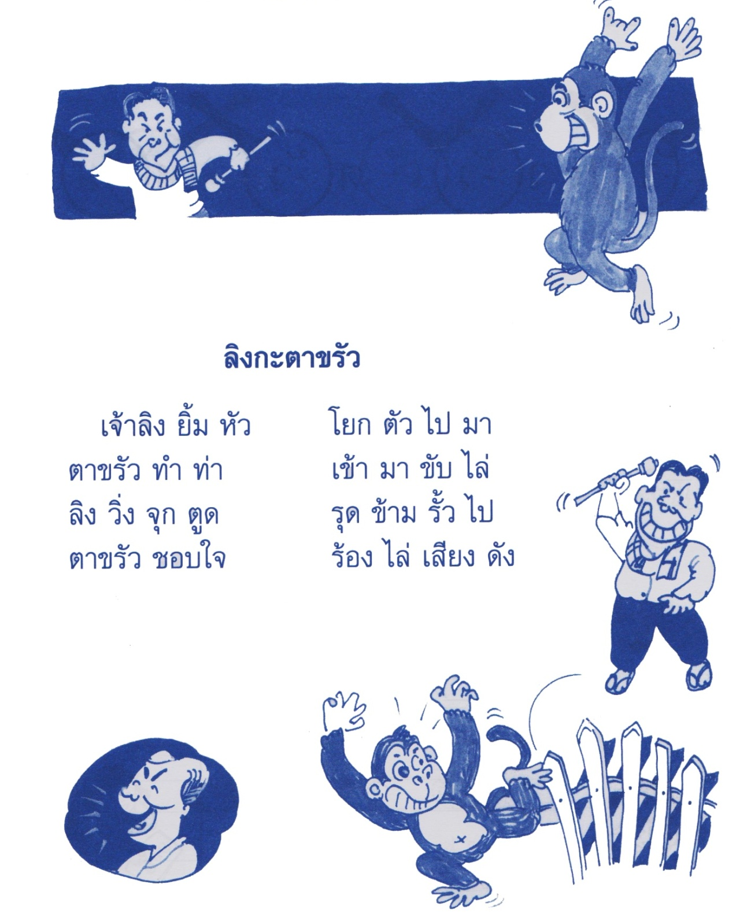

แบบฝึกเสริมทักษะ
หน่วยการเรียนรู้ที่ 1๒ ชั่วโมงที่ ๕๗

***************************************************************************************************
คำชี้แจง เลือกพยัญชนะที่กำหนดให้ เขียนประสมสระ –ัว แล้วเขียนแจกลูกสะกดคำ
ลงในตาราง

พยัญชนะ | คำ | สระ | เขียนสะกดคำ
ต | –ัว | ตัว | ตอ –อัว– ตัว
บ
ม
ร
ว
ห
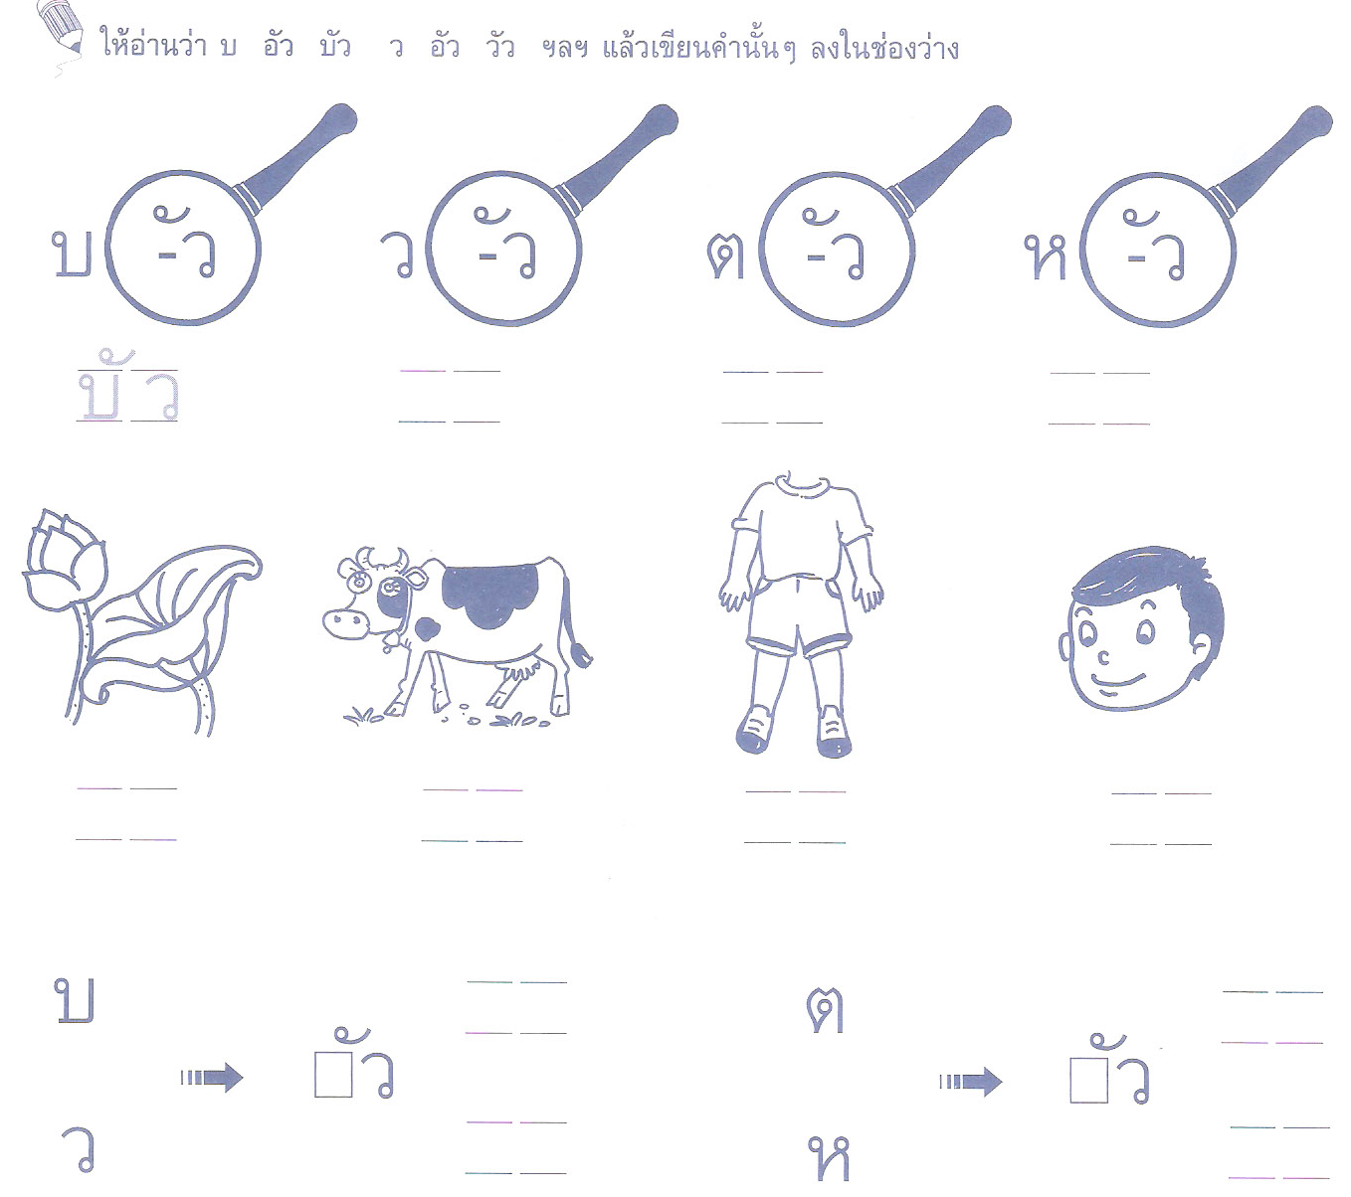

หน่วยการเรียนรู้ที่ 1๒ ชั่วโมงที่ ๕๘
เพลง จับตัว

จับหัว จับหู จับไหล่จับไหล่ จับหู จับหัว
จับเอว แล้วก็ ส่ายตัว (ซ้ำ)
เอามือ จับหัว จับหู จับไหล่
ยักไหล่ ยักไหล่ (ซ้ำ)
จับแขน จับขา จับเข่าจับเข่า จับขา จับแขน
จับใจ ยื่นไป ให้แฟน (ซ้ำ)
เอามือ จับแขน จับขา จับเข่า
หมุนเข่า หมุนเข่าหมุนเข่า (ซ้ำ)

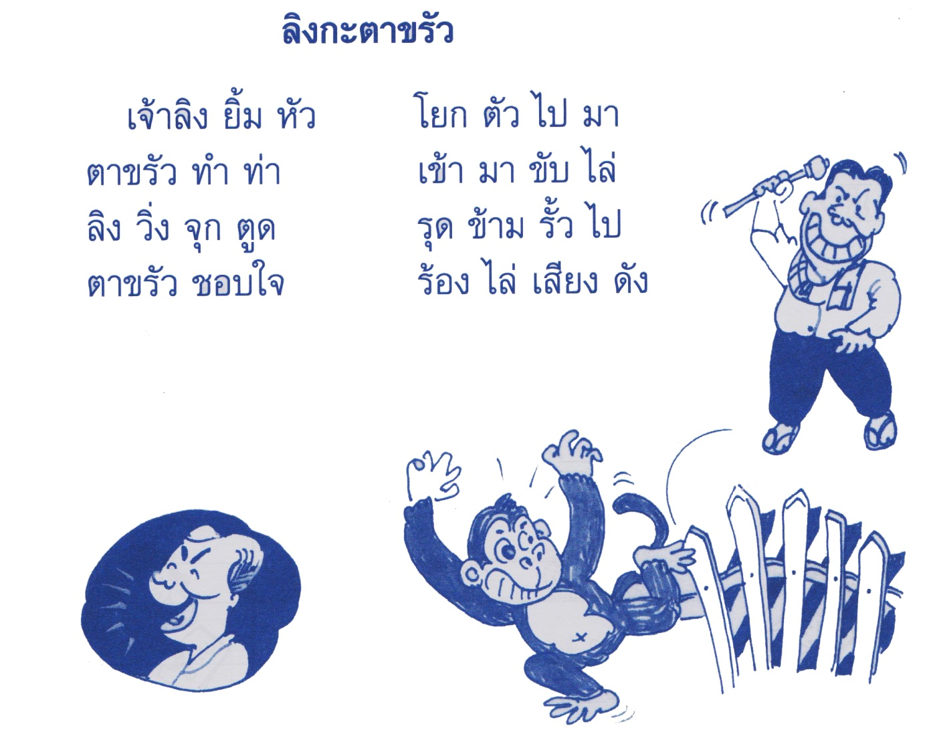

หน่วยการเรียนรู้ที่ 1๒ ชั่วโมงที่ ๕๙
เพลงมือ ตัก ไหล่

มือ มือ มือตบตัก ตบมือตบมือ ตบไหล่ (ซ้ำ)
แล้วสลับ แล้วสลับกันไปแล้วสลับ แล้วสลับกันไปตบตัก
ตบไหล่ตบมือ ตบมือ

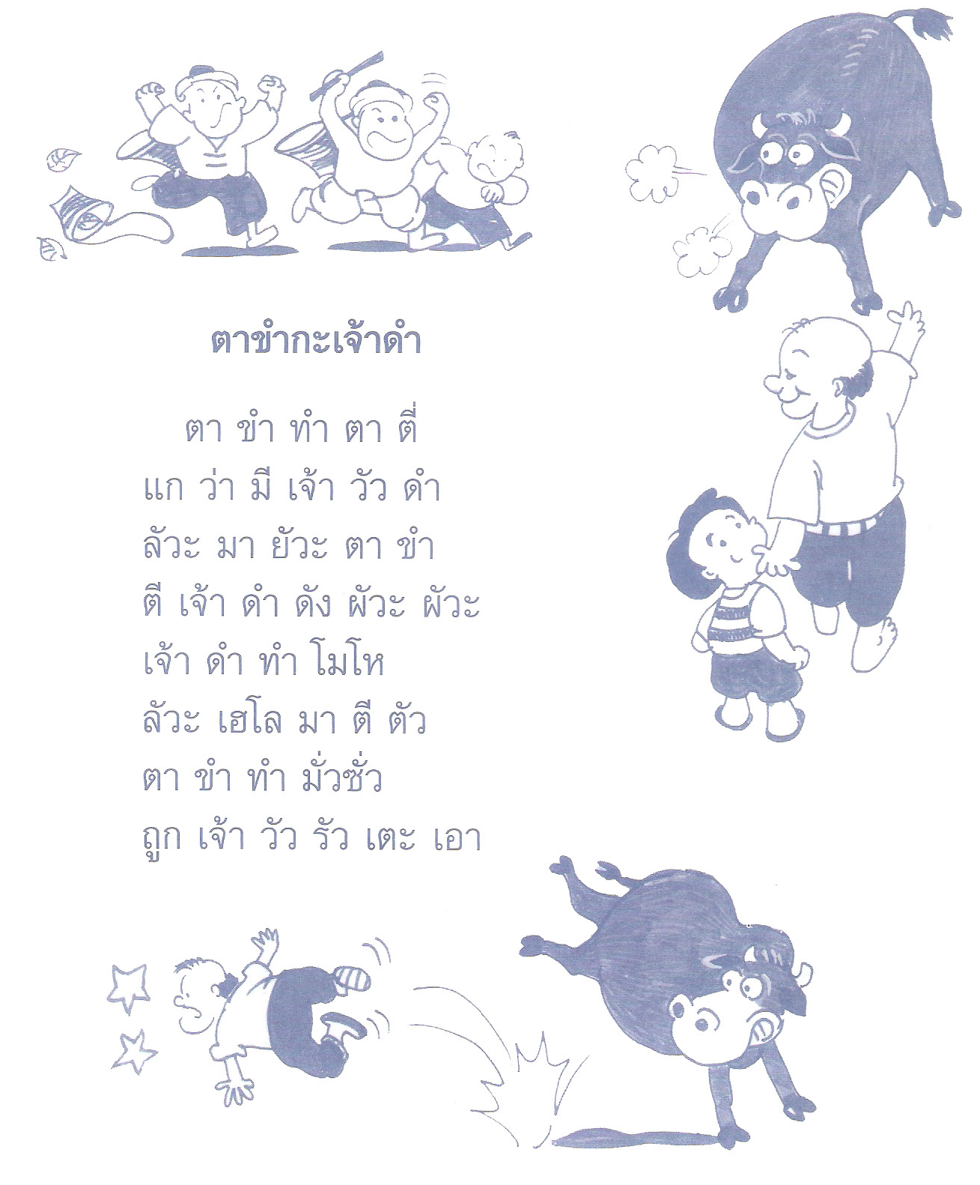

แบบฝึกเสริมทักษะ
หน่วยการเรียนรู้ที่ 1๒ ชั่วโมงที่ ๕๙

***************************************************************************************************
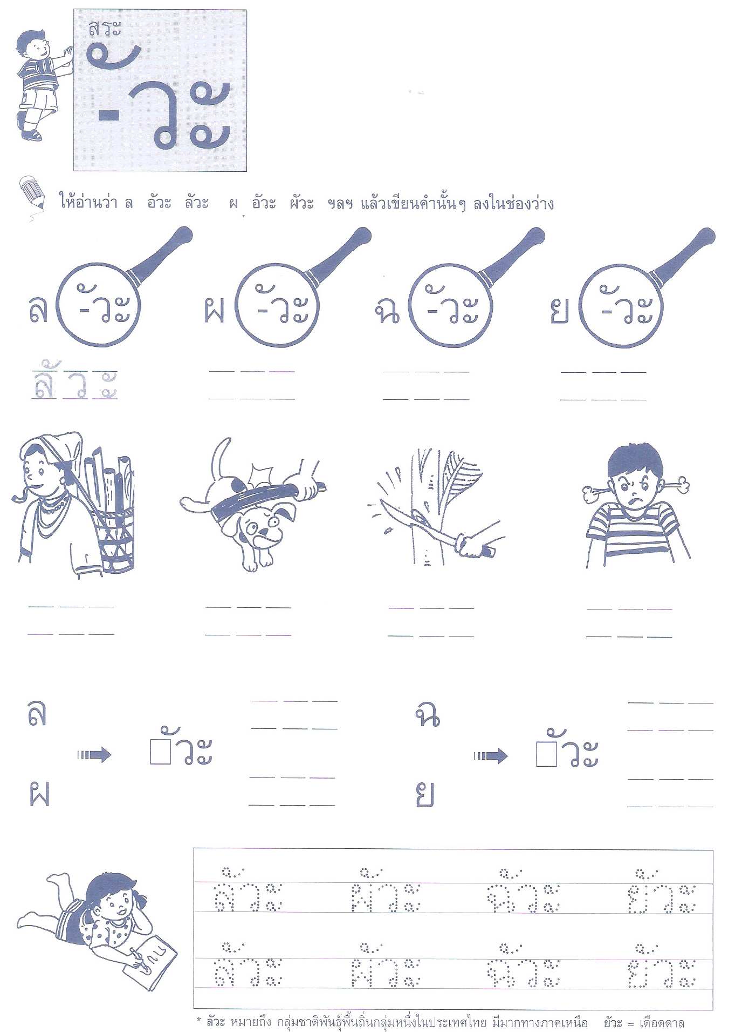

หน่วยการเรียนรู้ที่ 1๒ ชั่วโมงที่ ๖๐

เพลงมอโปแลโอวา
มอโปแลโอวา(ซ้ำ 3 ครั้ง) ตือ บ่ ตือ โอปุย
ฉันรักเธอจริง (ซ้ำ 3 ครั้ง) รักยิ่งกว่าสิ่งใด

แบบฝึกเสริมทักษะ
หน่วยการเรียนรู้ที่ 1๒ ชั่วโมงที่ ๖๐

***************************************************************************************************

เกณฑ์การประเมิน

การร่วมกิจกรรม

รายการประเมิน | ระดับคุณภาพ
 | ๓ | ๒ | ๑
๑. ความตั้งใจ | มีความกระตือรือร้น  ในการเรียนไม่รีรอ  ตั้งใจเรียน ตั้งใจฝึก  รีบตอบคำถาม ซักถาม  เมื่อสงสัย | มีความกระตือรือร้น  ในการเรียนตั้งใจเรียน ตั้งใจฝึกไม่กล้าซักถาม รีรอในการตอบคำถาม | ขาดความกระตือรือร้น  ในการเรียนไม่ตั้งใจฝึก  ไม่กล้าซักถาม ไม่ตอบคำถาม
๒. ความรับผิดชอบ | รับผิดชอบงานที่ได้รับมอบหมายดี ส่งงานทันเวลาทุกครั้ง | รับผิดชอบงานที่ได้รับมอบหมาย ส่งงานไม่ตรงเวลา แก้ไขงานเสร็จ  หลังชั่วโมงเรียน | ขาดความรับผิดชอบ  ทำงานไม่เสร็จและ  ส่งงานไม่ทันเวลา แก้ไขงานของตนเองไม่ได้
๓. การให้ความร่วมมือ | ให้ความร่วมมือ  ในการเรียนอย่างเต็มความสามารถตลอดเวลา | ให้ความร่วมมือแต่ไม่ต่อเนื่อง ต้องคอยตักเตือนบ้าง | ให้ความร่วมมือ  ในการเรียนเมื่อถูกตักเตือน
๔. การให้ความช่วยเหลือเพื่อน | ให้ความช่วยเหลือเพื่อนทั้งในและนอกกลุ่มที่ขอความช่วยเหลือ | ให้ความช่วยเหลือเพื่อนเฉพาะกลุ่มตนเองหรือคนที่ชอบใจเท่านั้น | ไม่ให้ความช่วยเหลือเพื่อน ทำงานลำพัง  คนเดียว

การอ่าน

รายการประเมิน | ระดับคุณภาพ
 | ๓ | ๒ | ๑
๑. อักขระถูกต้อง | อ่านออกเสียงถูกต้อง ชัดเจนร้อยละ 90 ของคำทั้งหมดขึ้นไป | อ่านออกเสียงถูกต้อง ชัดเจนมากว่าร้อยละ 60 น้อยกว่าร้อยละ 90 ของคำทั้งหมดขึ้นไป | อ่านออกเสียงถูกต้อง ชัดเจนน้อยว่าร้อยละ 60 ของคำทั้งหมด
๒. เว้นวรรคตอนถูกต้อง | อ่านเว้นวรรคตอนถูกต้อง ร้อยละ 90 ของคำทั้งหมดขึ้นไป | อ่านเว้นวรรคตอนถูกต้อง มากว่าร้อยละ 60 น้อยกว่าร้อยละ 90 ของคำทั้งหมดขึ้นไป | อ่านเว้นวรรคตอนถูกต้อง น้อยว่าร้อยละ 60 ของคำทั้งหมด
๓. ความคล่องแคล่ว | อ่านได้คล่องแคล่วหากอ่านพลาดสามารถแก้ไขการอ่านให้ถูกต้องได้รวดเร็ว | อ่านติดบางคำ แต่สามารถแก้ไขให้ถูกต้องได้เร็ว | อ่านติดบ่อยๆ แก้ไขให้ถูกต้องได้ช้า ต้องให้ผู้อื่นบอก

